山东省政务统一平台登录操作手册

一、登录网上营业厅，选择单位登录=》山东省政务统一平台登录。

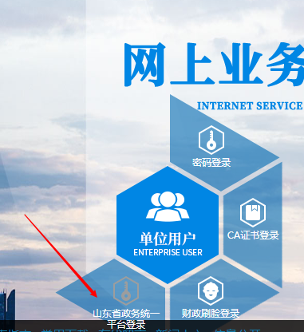
二、选择法人登录，输入账号\密码\验证码 , 省政务门户登录成功后，自动跳转到公积金网上营业厅。
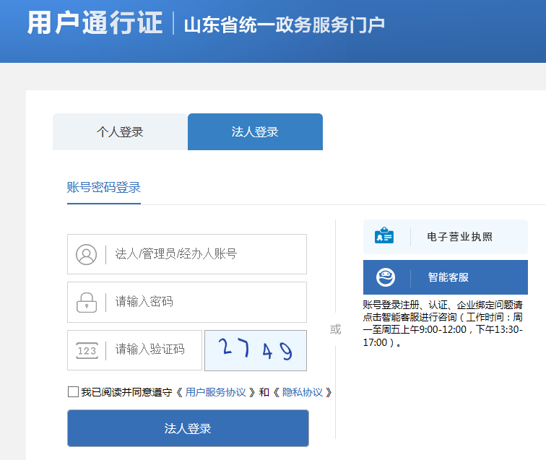

三、如果是一个账户，自动完成跳转，如果是多个用户，需要手动选择要登录的账户，如下图所示：

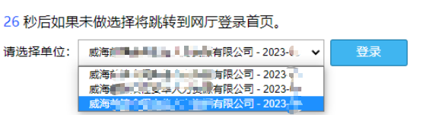
四、注意事项：
1.单位要在“山东省统一政务服务门户”完成法人注册。
2.单位在“山东省统一政务服务门户”单位空间管理维护经办人增加。
3.单位在公积金系统预留的法人信息和经办人信息要与“山东省统一政务服务门户”中预留的法人和专办员信息一致。
4.如果公积金系统预留不一致，法人信息必须到柜面（管理部前台）进行修改，经办人信息可登录网厅完成修改，如下图所示：

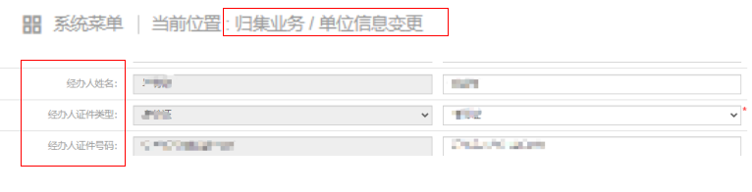

如无法登录网厅，则必须到柜面进行修改。
5.山东省统一政务服务门户注册帮助 ： https://zwfw.sd.gov.cn/col/col2409/index.html

